**Exort**

**软件需求规约**

**版本 <1.0>**

**修订历史记录**

|  |  |  |  |
| --- | --- | --- | --- |
| **日期** | **版本** | **说明** | **作者** |
| 29日/5月/2019年 | 0.1 | 初次填写部分内容 | 张万强、邓公淯、沈小洲、芮召普、陈景宇 |
| 31日/5月/2019年 | 0.2 | 完成user case等内容 | 邓公淯、沈小洲、张万强、芮召普、陈景宇 |
| 4日/6月/2019年 | 1.0 | 完善整个文档 | 芮召普、陈景宇、张万强、邓公淯、沈小洲 |
|  |  |  |  |

**目录**

Exort 1

软件需求规约 1

版本 <1.0> 1

修订历史记录 1

目录 2

软件需求规约 4

1.简介 4

1.1目的 4

1.2定义、首字母缩写词和缩略语 4

1.3参考资料 4

2.整体说明 5

3.1功能 6

*3.1.1<Use case 图>* 6

*3.1.2 <“发布系统通知”用例规约>* 6

*3.1.3 <“发布系统公告”用例规约>* 7

*3.1.4<“用户权限管理”用例规约>* 7

*3.1.5<“社团信息管理”用例规约>* 8

*3.1.6<“登录”用例规约>* 8

*3.1.7<“浏览平台数据分析”用例规约>* 9

*3.1.8<“平台数据统计分析”用例规约>* 10

*3.1.9<“接收社团通知”用例规约>* 10

*3.1.10<“订阅社团文章”用例规约>* 11

*3.1.11<“加入社团活动”用例规约>* 11

*3.1.12<“评论文章”用例规约>* 12

*3.1.13<“浏览文章”用例规约>* 12

*3.1.14 <“撰写活动评价”用例规约>* 13

*3.1.15 <“申请加入社团”用例规约>* 13

*3.1.16 <“查看或修改个人信息”用例规约>* 14

*3.1.17 <“接受并查看通知”用例规约>* 14

*3.1.18<“接收社团通知”用例规约>* 15

*3.1.19<“订阅社团文章”用例规约>* 15

*3.1.20<“加入社团活动”用例规约>* 16

*3.1.21<“评论文章”用例规约>* 16

*3.1.22<“浏览文章”用例规约>* 17

3.2易用性 17

3.3可靠性 18

3.4性能 18

响应时间： 18

吞吐量： 18

容量： 18

降级模式： 18

资源利用情况： 18

3.5可支持性 18

3.6设计约束 18

3.6.1编程语言： 18

3.6.2开发工具： 18

3.6.3使用架构及设计约束： 19

3.7接口 19

*3.7.1用户界面* 19

*3.7.2硬件接口* 19

*3.7.3软件接口* 19

*3.7.4通信接口* 19

3.8适用的标准 19

**软件需求规约**

# **1.简介**

## **1.1目的**

1. 据调查，目前学校尚未存在任何一款社团管理的系统，社团的事务通知几乎只能依靠QQ群、微信公众号等渠道进行发布，而加入社团等过程也只是各个社团自行记录名单，这使得这些行为变得毫无规范，也缺乏效率，创建一个能够进行社团管理的系统既方便了学校和社团总会对社团进行管理，也方便了各个社团以及参与社团的每一位学生对社团活动的参与和互动。

2. 由于社团在其活动过程中，总会需要一个合理的平台向外推送通知或者发布文章信息等，一个合理的通知订阅系统以及文章发布讨论区便是能满足这类需求的平台，通过学生认证系统登陆社团管理平台的用户能够浏览各社团的公开信息，进行留言、讨论、通知订阅等操作。

3. 通过该管理平台为学生、社团、社团总会、学校四者之间创建了合理且方便的信息交流渠道，同时也为各个社团提供了一个网络化平台的规范依托，这个管理平台既是一个涵盖必要管理操作的管理工具，也是一个数据和信息积聚的中心，该平台在处理各种事物的同时还能够帮助用户记录各种社团活动信息、管理信息等，归档保存方便日后查看分析。

4. 平台通过对各种记录在案的数据分析，能够为各个社团的管理生成可靠的分析结果，以此来提供更佳的社团管理帮助，而这些数据记录分析行为也只有通过一个统一的平台进行收集管理才能实现，故而一个可靠的管理系统必不可少。

5. 通过帮助用户处理各种各样细节级别的工作来为用户提供服务，最终能够使得我们的初衷，即为社团、社总、学校、学生四者之间提供更为合理、方便的信息交流渠道成为现实。

## **1.2定义、首字母缩写词和缩略语**

Exorteam：开发团队名称

Exort: 开发作品名称

## **1.3参考资料**

《软件工程原理》 沈备军、陈昊鹏、陈雨亭（编著） 高等教育出版社 2013年2月出版

# **2.整体说明**

**2.1 产品总体效果**

该系统为学校社团管理提供了专业的服务，为广大学生群体提供了方便快捷的社交平台。该产品可以辅助社团活动的进行，加强同学们的联系，丰富学生的课余生活。

**2.2 用户特征**

该系统的用户主体为高等院校负责社团管理的老师与广大普通学生，具有一定的技术水平和学习能力，只需要简单的引导就能使用此系统。

同时部分用户可能是相关机构中的普通工作人员，计算机使用水平较低，需要技术人员的协助或者较多的帮助文档才能顺利使用。

**2.3 约束**

1. 系统必须采用B/S架构

2. 系统中需要存储的数据类型必须被数据库支持

3．该产品必须8月31日前完成

**3.具体需求**

## **3.1功能**

### *3.1.1<Use case 图>*

整体：

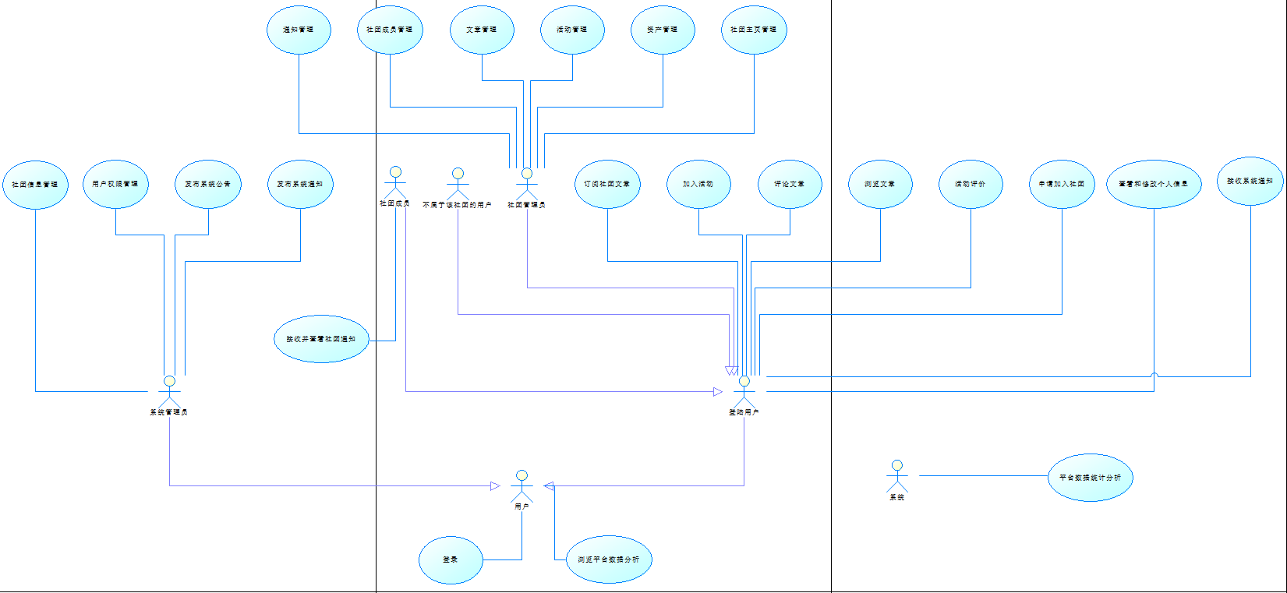

actor关系：

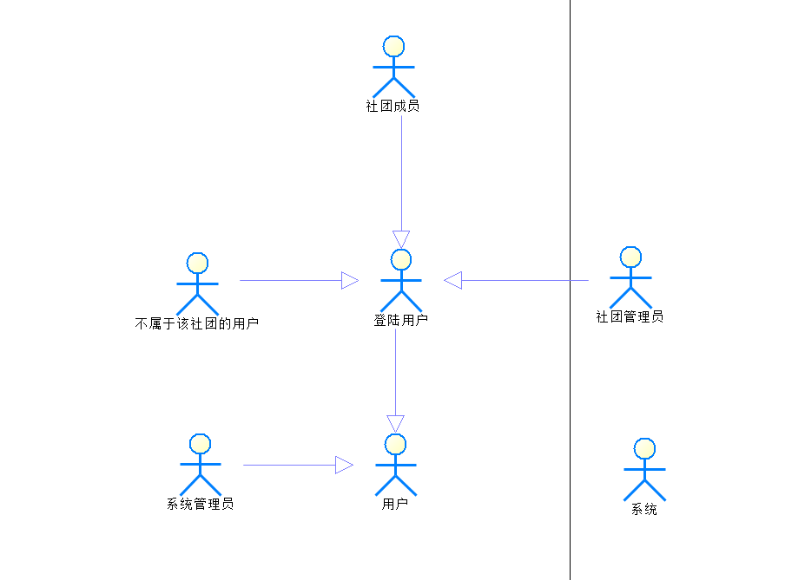

登陆用户：

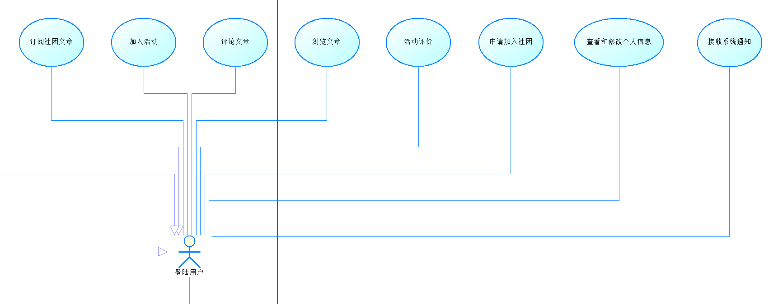

社团管理员：

### 

系统管理员：

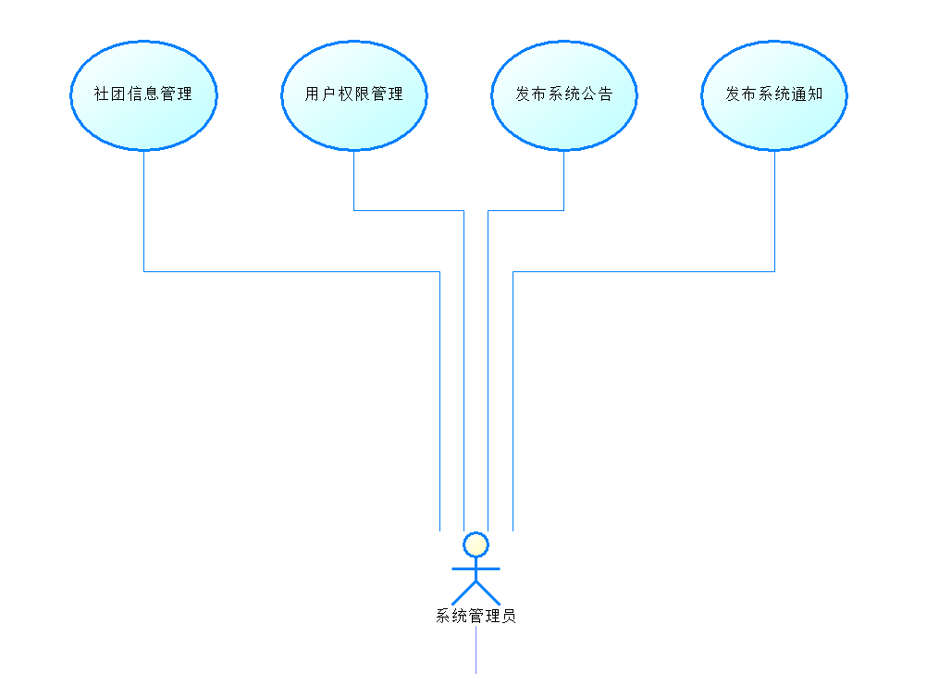

系统：

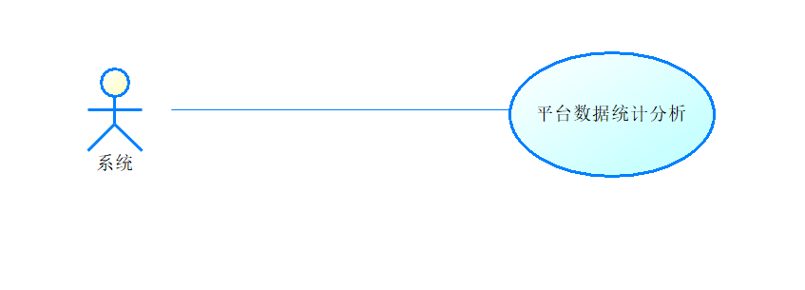

### *3.1.2 <“发布系统通知”用例规约>*

|  |  |
| --- | --- |
| 用例名称 | 发布系统通知 |
| 描述 | 系统管理员编辑系统通知，并发送给所有用户 |
| 执行者 | 系统管理员 |
| 前置条件 | 系统管理员需要登录系统 |
| 后置条件 | 系统管理员的操作被系统记录 |
| 基本流 | 1. 系统管理员点击“创建通知”按钮 2. 系统管理员填写通知内容 3. 系统管理员点击“发布”按钮 4. 系统检测通知内容 5. 系统弹出“确认是否发布”提示窗 6. 系统管理员点击“确认”按钮 7. 系统显示“通知发布成功” |
| 备选流 | 3a. 系统管理员点击“取消”按钮  用例结束  4a. 系统管理员尝试发布未填写完全的通知  系统显示“通知未填写完全”，返回到2  6a. 系统管理员点击取消  返回到2 |

### *3.1.3 <“发布系统公告”用例规约>*

|  |  |
| --- | --- |
| 用例名称 | 发布系统公告 |
| 描述 | 系统管理员编辑系统公告，并发送给所有用户 |
| 执行者 | 系统管理员 |
| 前置条件 | 系统管理员需要登录系统 |
| 后置条件 | 系统管理员的操作被系统记录 |
| 基本流 | 1. 系统管理员点击“创建通知”按钮 2. 系统管理员填写通知内容 3. 系统管理员点击“发布”按钮 4. 系统检测通知内容 5. 系统弹出“确认是否发布”提示窗 6. 系统管理员点击“确认”按钮 7. 系统显示“通知发布成功” |
| 备选流 | 3a. 系统管理员点击“取消”按钮  用例结束  4a. 系统管理员尝试发布未填写完全的通知  系统显示“通知未填写完全”，返回到2  6a. 系统管理员点击取消  返回到2 |

### *3.1.4<“用户权限管理”用例规约>*

|  |  |
| --- | --- |
| 用例名称 | 用户权限管理 |
| 描述 | 系统管理员修改用户权限 |
| 执行者 | 系统管理员 |
| 前置条件 | 系统管理员需要登录系统 |
| 后置条件 | 用户的权限被修改 |
| 基本流 | 1. 系统管理员 2. 点击“创建通知”按钮 3. 系统管理员填写通知内容 4. 系统管理员点击“发布”按钮 5. 系统检测通知内容 6. 系统弹出“确认是否发布”提示窗 7. 系统管理员点击“确认”按钮 8. 系统显示“通知发布成功” |
| 备选流 | 3a. 系统管理员点击“取消”按钮  用例结束  4a. 系统管理员尝试发布未填写完全的通知  系统显示“通知未填写完全”，返回到2  6a. 系统管理员点击取消  返回到2 |

### *3.1.5<“社团信息管理”用例规约>*

|  |  |
| --- | --- |
| 用例名称 | 社团信息管理 |
| 描述 | 系统管理员编辑系统通知，并发送给所有用户 |
| 执行者 | 系统管理员 |
| 前置条件 | 系统管理员需要登录系统 |
| 后置条件 | 系统管理员的操作被系统记录 |
| 基本流 | 1. 系统管理员点击“创建通知”按钮 2. 系统管理员填写通知内容 3. 系统管理员点击“发布”按钮 4. 系统检测通知内容 5. 系统弹出“确认是否发布”提示窗 6. 系统管理员点击“确认”按钮 7. 系统显示“通知发布成功” |
| 备选流 | 3a. 系统管理员点击“取消”按钮  用例结束  4a. 系统管理员尝试发布未填写完全的通知  系统显示“通知未填写完全”，返回到2  6a. 系统管理员点击取消  返回到2 |

### *3.1.6<“登录”用例规约>*

|  |  |
| --- | --- |
| 用例名称 | 登录 |
| 描述 | 系统管理员编辑系统通知，并发送给所有用户 |
| 执行者 | 系统管理员 |
| 前置条件 | 系统管理员需要登录系统 |
| 后置条件 | 系统管理员的操作被系统记录 |
| 基本流 | 1. 系统管理员点击“创建通知”按钮 2. 系统管理员填写通知内容 3. 系统管理员点击“发布”按钮 4. 系统检测通知内容 5. 系统弹出“确认是否发布”提示窗 6. 系统管理员点击“确认”按钮 7. 系统显示“通知发布成功” |
| 备选流 | 3a. 系统管理员点击“取消”按钮  用例结束  4a. 系统管理员尝试发布未填写完全的通知  系统显示“通知未填写完全”，返回到2  6a. 系统管理员点击取消  返回到2 |

### *3.1.7<“浏览平台数据分析”用例规约>*

|  |  |
| --- | --- |
| 用例名称 | 浏览平台数据分析 |
| 描述 | 系统管理员编辑系统通知，并发送给所有用户 |
| 执行者 | 系统管理员 |
| 前置条件 | 系统管理员需要登录系统 |
| 后置条件 | 系统管理员的操作被系统记录 |
| 基本流 | 1. 系统管理员点击“创建通知”按钮 2. 系统管理员填写通知内容 3. 系统管理员点击“发布”按钮 4. 系统检测通知内容 5. 系统弹出“确认是否发布”提示窗 6. 系统管理员点击“确认”按钮 7. 系统显示“通知发布成功” |
| 备选流 | 3a. 系统管理员点击“取消”按钮  用例结束  4a. 系统管理员尝试发布未填写完全的通知  系统显示“通知未填写完全”，返回到2  6a. 系统管理员点击取消  返回到2 |

### *3.1.8<“平台数据统计分析”用例规约>*

|  |  |
| --- | --- |
| 用例名称 | 平台数据统计分析 |
| 描述 | 系统统计平台数据，进行分析并生成报告 |
| 执行者 | 系统 |
| 前置条件 | 无 |
| 后置条件 | 无 |
| 基本流 | 1. 系统管理员点击“创建通知”按钮 2. 系统管理员填写通知内容 3. 系统管理员点击“发布”按钮 4. 系统检测通知内容系统弹出“确认是否发布”提示窗系统管理员点击“确认”按钮系统显示“通知发布成功” |
| 备选流 | 3a. 系统管理员点击“取消”按钮  用例结束  4a. 系统管理员尝试发布未填写完全的通知  系统显示“通知未填写完全”，返回到2  6a. 系统管理员点击取消  返回到2 |

### *3.1.9<“接收社团通知”用例规约>*

|  |  |
| --- | --- |
| 用例名称 | 接收社团通知 |
| 描述 | 登陆用户接受已加入社团发布的通知 |
| 执行者 | 登陆用户 |
| 前置条件 | 用户需要登陆系统，并进入通知页面 |
| 后置条件 | 用户接收通知的操作被系统记录 |
| 基本流 | 1. 用户点击所需社团 2. 系统显示对应社团发布的所有通知 3. 用户点击某条通知 4. 系统显示通知内容 |
| 备选流 | 1a. 用户未点击相应社团，用户点击“返回”按钮，  用例结束  5a. 没有任何通知，用户点击“返回”按钮，  用例结束  6a. 系统管理员点击取消  返回到2 |

### *3.1.10<“订阅社团文章”用例规约>*

|  |  |
| --- | --- |
| 用例名称 | 订阅社团文章 |
| 描述 | 用户订阅某社团，接收该社团发布的文章 |
| 执行者 | 用户 |
| 前置条件 | 用户需要登录系统，并进入某社团主页 |
| 后置条件 | 用户的订阅操作被系统记录 |
| 基本流 | 1. 用户点击“订阅”按钮 2. 系统验证并更新订阅信息 3. 系统返回“订阅成功” |
| 备选流 | 1a. 用户已订阅该社团，无法点击“订阅”按钮，  用例结束 |

### *3.1.11<“加入社团活动”用例规约>*

|  |  |
| --- | --- |
| 用例名称 | 加入社团活动 |
| 描述 | 用户加入社团发布的活动 |
| 执行者 | 用户 |
| 前置条件 | 用户需要登陆系统 |
| 后置条件 | 系统管理员的操作被系统记录 |
| 基本流 | 1. 用户点击“活动”按钮 2. 系统显示活动列表 3. 用户点击某项活动 4. 系统显示该活动信息 5. 用户点击“加入”按钮 6. 系统管理员点击“确认”按钮 7. 系统显示“通知发布成功” |
| 备选流 | 3a. 系统管理员点击“取消”按钮  用例结束  4a. 系统管理员尝试发布未填写完全的通知  系统显示“通知未填写完全”，返回到2  6a. 系统管理员点击取消  返回到2 |

### *3.1.12<“评论文章”用例规约>*

|  |  |
| --- | --- |
| 用例名称 | 评论文章 |
| 描述 | 系统管理员编辑系统通知，并发送给所有用户 |
| 执行者 | 系统管理员 |
| 前置条件 | 系统管理员需要登录系统 |
| 后置条件 | 系统管理员的操作被系统记录 |
| 基本流 | 1. 系统管理员点击“创建通知”按钮 2. 系统管理员填写通知内容 3. 系统管理员点击“发布”按钮 4. 系统检测通知内容 5. 系统弹出“确认是否发布”提示窗 6. 系统管理员点击“确认”按钮 7. 系统显示“通知发布成功” |
| 备选流 | 3a. 系统管理员点击“取消”按钮  用例结束  4a. 系统管理员尝试发布未填写完全的通知  系统显示“通知未填写完全”，返回到2  6a. 系统管理员点击取消  返回到2 |

### *3.1.13<“浏览文章”用例规约>*

|  |  |
| --- | --- |
| 用例名称 | 浏览文章 |
| 描述 | 系统管理员编辑系统通知，并发送给所有用户 |
| 执行者 | 系统管理员 |
| 前置条件 | 系统管理员需要登录系统 |
| 后置条件 | 系统管理员的操作被系统记录 |
| 基本流 | 1. 系统管理员点击“创建通知”按钮 2. 系统管理员填写通知内容 3. 系统管理员点击“发布”按钮 4. 系统检测通知内容 5. 系统弹出“确认是否发布”提示窗 6. 系统管理员点击“确认”按钮 7. 系统显示“通知发布成功” |
| 备选流 | 3a. 系统管理员点击“取消”按钮  用例结束  4a. 系统管理员尝试发布未填写完全的通知  系统显示“通知未填写完全”，返回到2  6a. 系统管理员点击取消  返回到2 |

### *3.1.14 <“撰写活动评价”用例规约>*

|  |  |
| --- | --- |
| 用例名称 | 撰写活动评价 |
| 描述 | 参与活动的用户为已结束的活动撰写评价 |
| 执行者 | 参与活动的用户 |
| 前置条件 | 用户登陆系统并参与该项活动 |
| 后置条件 | 撰写的评价被记录在系统中 |
| 基本流 | 1. 用户点击“撰写评价”按钮  2. 用户选择评分：“好”或“差”  3. 用户填写详细评论信息  4. 用户点击“提交”按钮  5. 系统检测评论内容  6. 系统弹出“确认是否发表”提示窗  7. 用户点击“确认”按钮  8. 系统显示“评论发表成功” |
| 备选流 | 2a. 用户点击“取消”按钮  用例结束  5a. 用户尚未选择评分  系统显示“请选择评分”，返回到2  5a. 用户尚未填写详细评论信息  系统显示“请填写详细评论信息”，返回到3  7a. 用户点击“取消”按钮  用例结束 |

### *3.1.15 <“申请加入社团”用例规约>*

|  |  |
| --- | --- |
| 用例名称 | 申请加入社团 |
| 描述 | 已登录的用户向社团提交加入申请 |
| 执行者 | 已登录的尚未加入指定社团的用户 |
| 前置条件 | 用户登陆系统并尚未加入该社团 |
| 后置条件 | 加入申请记录于系统，并通知指定社团的社团管理员 |
| 基本流 | 1. 用户点击“申请加入社团”按钮  2. 用户填写加入社团申请说明  3. 用户点击“提交”按钮  4. 系统检测提交内容  5. 系统弹出“确认是否提交”提示窗  6. 用户点击“确认”按钮  7. 系统显示“申请提交成功” |
| 备选流 | 3a. 用户点击“取消”按钮  用例结束  4a. 用户尚未填写申请说明  系统显示“请填写申请说明”，返回到2  6a. 用户点击“取消”按钮  用例结束 |

### *3.1.16 <“查看或修改个人信息”用例规约>*

|  |  |
| --- | --- |
| 用例名称 | 查看或修改个人信息 |
| 描述 | 已登录的用户查看或者修改自己的个人信息 |
| 执行者 | 已登录用户 |
| 前置条件 | 用户登陆该系统 |
| 后置条件 | 系统根据填写内容更新该用户信息 |
| 基本流 | 1. 用户点击“个人信息”按钮  2. 用户点击“修改个人信息”按钮  3. 用户修改指定的个人信息  4. 用户点击“提交”按钮  5. 系统检测提交内容  6. 系统显示“个人信息修改成功” |
| 备选流 | 2a. 用户关闭个人信息页面  用例结束  4a. 用户点击“取消”按钮  用例结束  5a. 用户填写非法信息（空白信息或者非法字符等）  系统显示“检测错误输入”，返回到3 |

### *3.1.17 <“接受并查看通知”用例规约>*

|  |  |
| --- | --- |
| 用例名称 | 接受并查看通知 |
| 描述 | 已登录的用户接受并查看自己收到的通知 |
| 执行者 | 已登录用户 |
| 前置条件 | 用户登陆该系统 |
| 后置条件 | 系统将相应未读消息标记为已读 |
| 基本流 | 1. 用户点击“通知”按钮  2. 用户查看个人信息  3. 用户关闭消息通知页面 |
| 备选流 | 2a. 用户举报某条通知  填写举报内容并选择是否提交 |

### *3.1.18<“接收社团通知”用例规约>*

|  |  |
| --- | --- |
| 用例名称 | 接收社团通知 |
| 描述 | 登陆用户接受已加入社团发布的通知 |
| 执行者 | 登陆用户 |
| 前置条件 | 用户需要登陆系统，并进入通知页面 |
| 后置条件 | 用户接收通知的操作被系统记录 |
| 基本流 | 1. 用户点击“未读通知”按钮 2. 系统显示所有未读通知的通知者 3. 用户点击某社团 4. 系统显示该社团所有未读通知 5. 用户点击某条未读通知 6. 系统显示该条通知内容 |
| 备选流 | 1a. 无未读通知，用户无法点击“未读通知”按钮，  用例结束 |

### *3.1.19<“订阅社团文章”用例规约>*

|  |  |
| --- | --- |
| 用例名称 | 订阅社团文章 |
| 描述 | 用户订阅某社团，接收该社团发布的文章 |
| 执行者 | 用户 |
| 前置条件 | 用户需要登录系统，并进入某社团主页 |
| 后置条件 | 用户的订阅操作被系统记录 |
| 基本流 | 1. 用户点击“订阅”按钮 2. 系统验证并更新订阅信息 3. 系统返回“订阅成功” |
| 备选流 | 1a. 用户已订阅该社团，无法点击“订阅”按钮，  用例结束 |

### *3.1.20<“加入社团活动”用例规约>*

|  |  |
| --- | --- |
| 用例名称 | 加入社团活动 |
| 描述 | 用户加入社团发布的活动 |
| 执行者 | 用户 |
| 前置条件 | 用户需要登陆系统 |
| 后置条件 | 系统管理员的操作被系统记录 |
| 基本流 | 1. 用户点击“活动”按钮 2. 系统显示活动列表 3. 用户点击某项可加入活动 4. 系统显示该活动信息 5. 用户点击“加入”按钮 6. 系统检测加入活动操作 7. 系统弹出“确认是否加入”提示框 8. 用户点击“确认”按钮 9. 系统显示“加入成功”，记录“加入”操作信息 |
| 备选流 | 3a. 没有任何可加入活动，用户点击“返回”按钮，  用例结束  4a. 用户点击“返回”按钮  返回到2  6a. 系统显示“活动人数已满”，用户点击“返回”按钮  返回到2  6b. 系统显示“活动时间已过”，用户点击“返回”按钮  返回到2  8a. 用户点击“取消”按钮  返回到4 |

### *3.1.21<“评论文章”用例规约>*

|  |  |
| --- | --- |
| 用例名称 | 评论文章 |
| 描述 | 用户对某篇文章进行评论 |
| 执行者 | 用户 |
| 前置条件 | 用户需要登录系统，并进入文章页面 |
| 后置条件 | 用户评论的操作被系统记录 |
| 基本流 | 1. 用户点击评论框，输入评论 2. 用户点击“评论”按钮 3. 系统检测评论字数 4. 系统显示“评论成功”，记录并更新评论信息 |
| 备选流 | 2a. 用户取消评论，用例结束  3a. 系统返回“字数过长”，返回1 |

### *3.1.22<“浏览文章”用例规约>*

|  |  |
| --- | --- |
| 用例名称 | 浏览文章 |
| 描述 | 用户浏览文章 |
| 执行者 | 用户 |
| 前置条件 | 用户需要登录系统 |
| 后置条件 | 用户浏览操作被记录 |
| 基本流 | 1. 用户点击“文章”按钮 2. 系统显示文章列表 3. 用户点击某篇文章 4. 系统显示该文章，记录浏览记录 5. 用户阅读完毕，点击“返回”按钮，返回到2 6. 用户浏览完毕，点击“返回”按钮，用例结束 |
| 备选流 | 2a. 无可读文章，用例结束  4a. 系统显示“文章无法显示”，用户点击“返回”按钮，返回到2 |

## **3.2易用性**

作为一款主要面向普通用户和社团成员的平台管理应用，“Exort平台”软件的设计和实现遵循易用性原则，应以用户为核心进行设计，具体要求如下：

1. 产品对于大多数普通用户来说易于学习无需培训。整体操作基本与同去网、B站等网站相同，对于普通用户，系统会提供在线支持帮助，保证用户在平均 5 分钟或最多 10 分钟内学习了解文章和活动的操作；对于社团管理员和系统管理员，我们将提供软件使用手册，便于其在约 1h 的学习后完全了解软件的内容。
2. 软件产品的界面、图形、文字、信息和标识等应当是易于浏览、易于理解和便捷操作的。
3. “Exort平台”的界面将主要采用iView和AmpleDesign组件，遵循 Microsoft 的 GUI 设计规范。

## **3.3可靠性**

|  |  |  |  |  |  |
| --- | --- | --- | --- | --- | --- |
|  | *可用时间(%)* | *MTBF(day)* | *MTTR* | *精确率（%）* | *最高缺陷率（%）* |
| *Min* | *97.00%* | *30* | *40* | *94.01%* | *0.40%* |
| *Max* | *99.99%* | *365* | *120* | *99.40%* | *4.00%* |

“Exort 平台”系统将定期进行数据库备份操作，同时在进行版本更新与迭代 时，将保存旧版本全部代码，在遇到新版本无法部署成功，数据库误删除等的严重错误时可以及时回滚。

## **3.4性能**

响应时间：响应时间不超过3s

吞吐量：考虑到服务器性能，系统应支持1000个并发用户同时搜索，其余搜索请求将加入等待队列

容量：系统最多可支持10000名用户同时在线

降级模式：系统降级运行时，可查看实时监控和历史记录，无法进行搜索

资源利用情况：系统应有至少16GB内存与1TB硬盘空间可供使用。资源利用率达到60%-95%

## **3.5可支持性**

**3.5.1编码标准：**主要由 Java 语言开发，其编码规约将完全依据《阿里巴巴 Java 开发手册》进行，遵循其中的命名风格，常量定义，代码格式等。

**3.5.2命名约定：**变量命名使用驼峰式命名法

**3.5.3访问权限：**非注册注册用户仅能访问注册登录和社团推荐，注册用户可以正常使用该系统的功能

## **3.6设计约束**

3.6.1编程语言：使用html、css、javascript、java等语言。

3.6.2开发工具：使用visual studio code等工具，vue.js等框架进行前端，npm 前端包管理，Webpack 前端项目打包 ，使用IntelliJ IDEA等工具，spring boot等框架进行后端开发，Postman 做 http 接口调试，用MySQL作为数据库。3.6.3使用架构及设计约束：系统必须采用B/S架构，系统中需要存储的数据类型必须被数据库支持。

## **3.7接口**

### *3.7.1用户界面*

1. 未登录的用户看到的界面包含注册登录模块和推荐社团信息模块。
2. 已登录的普通用户看到的界面包含社团活动模块，文章与通知信息模块，社团主页和个人主页模块。
3. 已登录的社团管理员看到的界面包括所有普通用户看到的界面以及社团成员信息管理模块，活动投票与信息统计模块，资产管理模块，文章与活动管理模块，社团成员权限信息模块。
4. 已登录的系统管理员用户看到的界面包含用户权限管理模块，社团信息管理模块，系统通知管理模块，系统公告管理模块。

### *3.7.2硬件接口*

无

### *3.7.3软件接口*

登录接口：与jAccount接口

### *3.7.4通信接口*

通信接口遵循下列协议开发：

传输层协议为 TCP

网络层协议为 IP

应用层协议 HTTP

## **3.8适用的标准**

1. 户隐私制度 本系统严格履行用户个人隐私保密义务，承诺不公开、编辑或透露用户个人信息，并保证用户的私人信息不会被用于与本系统无关的其它用途。
2. 法律声明及其他 本服务条款受约与中华人民共和国国家法律，用户和本“Exort 平台”系统须一致同意 服务中华人民共和国法院管辖。本条款解释权归“Exort 平台”系统开发团队所有。